EWRF 1020UM LoRa无线模块
使用手册

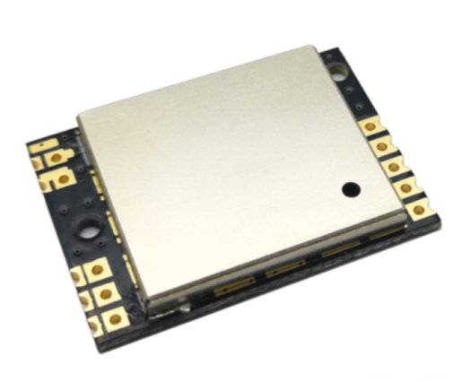

深圳市易达讯科技有限公司

- 模块说明
- 模块简介
EWRF1020UM是深圳市易达讯科技有限公司推出的1GHz以下频率、基于Semtech公司SX127X射频芯片设计的小尺寸、低成本、表贴封装的无线模块，该模块采用独特的LoRa调制通信技术，具有传输距离远、功耗低、抗干扰能力强等特点，模块最大发射功率可达20dbm。
模块本身带有高性能、低功耗的32位ARM单片机，内置易达讯科技专用无线通信协议软件，支持TTL即插即用串口透传通信；模块具有AES数据加密功能，无线传输可靠性高，主要适用于替代有线串口通信、对通信可靠性要求高的无线数据通信应用场合。

2、模块特点
- 小尺寸：表贴封装设计，便于用户把模块集成到自己的产品里；
- 数据加密功能：每包数据采用AES-256加密，保证无线数据的安全性；
- 低丢包率和误码率：正常情况下，模块丢包率为1/10000，基本无错误码；
- 带低电压自动检测和指示灯警告，防止电源波动对模块通信的影响；
- 接收灵敏度高：模块接收灵敏度为-130dBm（@2400bps速率）；
- 发射功率可调：6级可调（2dbm、5dbm、10dbm、14dbm、17dbm、20dbm）
- 抗干扰能力强：模块采用LoRa扩频传输，抗干扰能力强于其它方式；
- 传输距离远：在视距情况下，@9600bps下传输距离约2000m；
- 多信道可配：共计55个信道，涵盖430～510MHz免费频段；
- 多速率可调：8级串口速率可调，涵盖从2400bps到115200bps；
- 数据安全完整：数据自动分包传输，专有数据纠错效验算法，保证数据传输的完整性；
- 高可靠性：模块实时处理效率高，多种数据纠错效验算法，保证数据稳定通信；
- 工作稳定性高：模块内置自启功能，保证模块长期、可靠稳定工作。

3、典型应用
- 无线串口应用、远程抄表应用
- 智慧城市物联网应用
- 智能家居、门禁系统、一卡通设备无线应用
- 楼宇自动化应用、农业远程灌溉
- 无线报警、消防监控等
- 无线吊秤、车辆和设备检测
- 其他远距离、低功耗无线数据应用

- 模块性能
- 性能指标

参数名称 |  | 参数值
电源 | 工作电压（VCC） | 3.3v（或5V）±5%
 | 发射电流 | 120mA
 | 接收电流 | 16mA
 | 休眠电流 | 1μA（TTL）
通用 | 频 率 | 430-510 MHZ
 | 调制方式 | Lora/FSK
 | 接口类型 | TTL电平
 | 尺 寸 | 25mm x 17.7mm
 | 工作温度 | -20℃ ～70℃
 | 工作湿度 | 10～90%无冷凝
网络 | 网络结构 | 点对点/中继
 | 通道数 | 55
安全 | 过滤选项 | CRC
 | 数据加密 | AES 256
性能 | 发射功率 | 2～20dBm可配
 | 空中数据率 | 300～115.2K可配
 | 接收灵敏度 | -130dBm（@2400bps）
 | 城市空旷距离 | 2000m（@9600bps，双向通信低于5% 误码率时）

- 模块尺寸

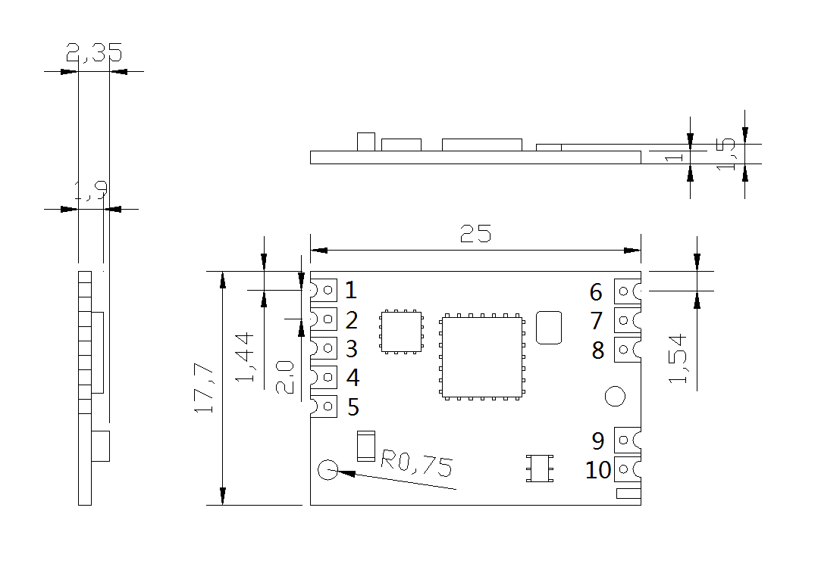

单位：mm

3、引脚定义

引脚编号 | 用户程序
 | 端口 | 说明
1 | TX | 串口数据输出
2 | RX | 串口数据输入
3 | AUX | 多功能脚
4 | GND | 电源地
5 | VCC | 电源，5V或3.3V
6 | LU_TX | 保留
7 | LU_RX | 保留
8 | GND | 信号地
9 | GND | 天线地
10 | ANT | 天线接口

4、常规接线

TX
GND
AUX
模块接口
TX
IO
VCC
DC 5V（3.3V）
RX
用户设备
RX
- 参数配置
EWRF 1020UM无线模块的参数配置可以通过专用AT命令集或使用本模块配套的PC机参数配置软件进行配置。
- PC配置软件说明
可以通过串口配置EWRF 1020UM无线模块的各个参数：包括串口、射频、AES-256密钥以及多功能引脚等，基本使用说明如下：
(1) 将模块Uart口通过串口转接头与PC串口相连接；
⑵ 将模块加上电源，注意电源的极性以及电压范围，如果不当可能会造成模块的永久性损坏；
⑶ 打开我公司提供的PC机配置软件，该软件无需安装，直接点击就可以运行，如图1；
⑷ 把模块的AUX脚接地拉低，此时进入了模块的配置状态。选择电脑与模块相连接的串口号，默认为COM1。如果您外接USB转串口时，不知道串口号，可以通过“我的电脑”属性中的硬件下“设备管理器”查看；
（5）点击“读取参数”即可读取模块当前的参数；
（6）参数选择完成后，点击写入参数，如果写入成功，会有相应提示，配置完成后请点击退出配置以保证模块退出配置模式，模块参数生效，即可开始使用；
（7）本无线模块的数据采用AES-256加密，密钥可自行配置，为6-32个字符，低于32个字符时为采用随机算法进行补充，保证有256位密钥对数据进行加密，从而确保数据的安全性。如果需要重新配置密钥或者忘记密钥，可以点击重置密钥，然后重新设置密钥对数据进行加密。
（8）如果需要恢复出厂设置，点击恢复出厂设置，参数自动写入，直接生效。

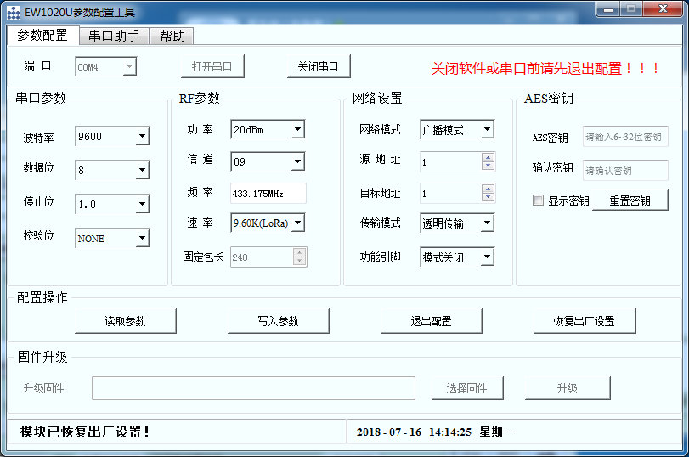
图 1

2、参数配置时注意事项
（1）注意要把AUX脚拉低，保证模块已进入配置模式，对应的串口号已打开；
（2）当速率设置为“19.2K”和“38.4K”时，模块只能是按照固定包长的格式发射数据（速率设置在其他波特率时还是按照任意包长格式发射），可设置固定包长位数范围是1-240字节，默认的固定包长位数是240个字节。当用户的数据不足固定字长字节时，模块会自动补全。因此，建议客户可以根据所发送数据量大小选择合适的固定包长，以提高发射效率；
（3）模块的通信数据均采用AES加密方式传输，客户可自行选择6-32位密钥，只有当发射和接收模块的密钥一致时，收发双方才能正常通信。重置密钥可以将密钥恢复为默认密钥；
（4）配置完成后需点击退出配置使模块退出配置模式，方可使模块进入正常工作状态，完成收发数据；如果未退出配置直接关闭了串口，那么模块会保持在配置模式，需要重新打开串口来退出配置模式，或者将AUX引脚拉高；
（5）为保证通信的可靠性和数据的完整性，尽量使串口速率与RF速率相匹配使用（建议RF速率大于等于串口速率），避免造成数据大量积压或者丢失数据。
（6）“源地址”和“目的地址”在“网络模式”为“广播”时不起作用，可以忽略不管；
（7）“网络模式”选项中有“广播”、“中继”和“点对点”三种模式，其中“中继”模式表示该节点同时具有中继功能，可以把收到的数据转发给“目的地址”节点；“点对点”模式表示数据只在“源地址”和“目的地址”之间通信；
（8）除了可以用PC机配置软件来配置模块参数外，用户还可以用串口AT命令集的方式用串口设备实时配置模块的参数，和PC配置软件一样通过控制模块的AUX脚来切换配置状态和正常工作状态，当AUX拉低时为配置状态，AUX拉高时为正常工作状态。串口AT命令集方式的具体说明请参见附件1：“EWRF 1020UM AT命令集配置使用说明”
（9）本模块支持固件串口在线升级，上电时将模块的LU_RX与GND短接（拉低），然后通过固件升级的方式使用我公司提供的上位机和固件给模块固件升级。串口在线升级固件请参见附件2：“EWRF 1020UM 串口固件升级指南”

3、出厂参数
EWRF 1020UM模块在出厂时已配置好默认参数，可直接使用默认参数进行通信。
出厂缺省默认参数为：

模块参数 | 出厂默认值
串口 | 波特率9600、数据位8位、停止位1位、无校验位
射频功率 | 20dBm（100mW）
信道 | 9(433.175MHz)
空中速率 | 9600bps
网络模式 | 广播
模块地址 | 1（如果模式配置为广播模式，则不需要地址信息）
AES密钥 | 32位“0”
固定包长 | 240 Byte（仅当RF速率在19.2K和38.4Kbps时有效）
传输模式 | （保留，暂未开放）
功能引脚 | （保留，暂未开放）

4、通信测试
为保证用户能快速使用EWRF1020UM模块进行简单的数据通信和测试模块性能，现给予一种简单、快速、有效的通信测试方法。
- 准备好一台或者两台电脑，然后将二个模块通过USB转串口和电脑进行连接；
- 打开第三方“串口助手”软件，将2个模块所接的串口的参数按照模块设定的参数一一对应，这样两端可以完成发送和接收数据了，实现模块间的通信测试，如图2、图3。
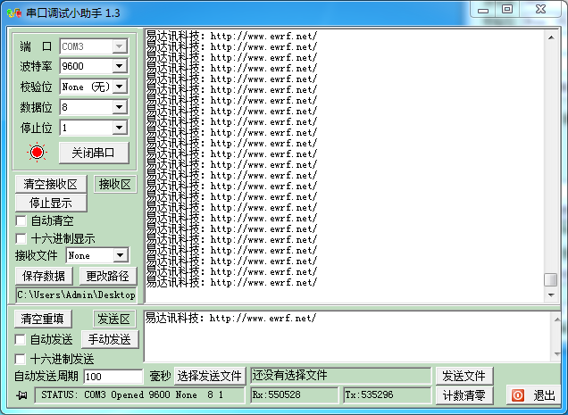
图2 模块发射
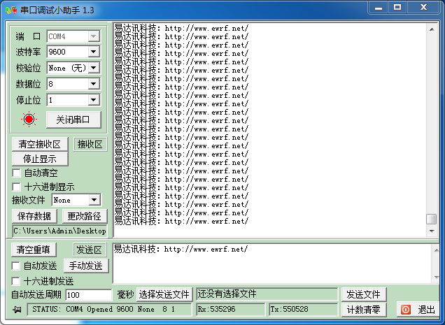
图3 模块接收

- 常见故障及排除

故障序号 | 故障现象 | 故障原因及排除方法
1 | 模块不通 | 供电不对；检查模块的线序，供电方式，线与模块的接触。  参数设置不同；要使两模块能够正常通信，必须将两个模块的参数设置一致。  模块与控制MCU串口连接不正确；检查模块与MCU连接的线序，接触是否良好，串口参数是否匹配。
2 | 距离太近 | 功率设置不对；检查模块参数中的功率设置，是否在当前设置的功率下达到相应的距离，可能是功率过小造成。  环境干扰；环境中是否存在干扰，比如同频率电磁波干扰；  天线连接不正确；如果天线不匹配或未正确连接也会造成距离变短。  供电不足。
3 | 丢包率高 | 自然环境恶劣；模块所处自然环境恶劣，遮挡和噪声严重造成丢包。  电磁波干扰；空中存在同频电磁波干扰，可更换信道或使用现场。

附件1：EWRF 1020UM AT命令集配置使用说明

一、概述
本文档主要针对EW1020UM系列产品的参数配置命令的使用说明。所有AT命令不区分大小写，即同一条AT命令可大写也可小写进行配置，但不得在同一条AT命令中出现大小写不同；此外，每条AT命令需回车换行。如果对相应参数配置成功会返回相应参数的命令及状态，否则返回错误。
在各项参数的配置中均有相应的配置示例，配置时可参考配置示例进行配置；另外示例中有读取和配置两项，如果不需要读取当前参数，可以直接配置。

二、常规配置命令
2.1 AT测试命令
命令 | 说明
AT | 测试AT命令集是否可用

示例
AT  AT  OK  AT  ERROR | 发送AT命令  返回正确  或者返回错误，需检查配置工具串口参数及模块状态
2.2 AT+DEFT恢复出厂设置
命令 | 说明
AT+DEFT | 恢复出厂设置

2.3 AT+MODF修改临时参数
命令 | 说明
AT+MODF | 修改临时参数，掉电丢失

2.4 AT+OK配置完成
命令 | 说明
AT+OK | 配置完成，参数永久保存，掉电不丢失；如果使用了修改临时参数的命令，请不要使用此命令，否则会将参数永久保存！

2.5 AT+SLEEP进入休眠
命令 | 说明
AT+SLEEP | 使模块进入休眠，降低功耗
注意：进入休眠后，AUX脚要一直保持低电平，AUX拉高时唤醒模块。

三、串口相关命令
3.1 AT+BTPR设置波特率
命令 | 说明
AT+BTPR=<btpr_value> | 设置模块串口波特率，<btpr_value>取值参照< btpr_value>取值表
AT+BTPR? | 读取模块当前的波特率，返回值可通过< btpr_value>表查询对应波特率

<btpr_value>取值表
btpr_value | 波特率
1  2  3  4  5  6  7 | 2400  4800  9600（默认值）  19200  38400  57600  115200

串口波特率配置示例
AT+BTPR?  +BTPR: 3  AT+BTPR=3  +BTPR: OK | 读取模块波特率  查询< btpr_value>取值表，返回值对应的波特率为9600  设置模块串口波特率为9600

3.2 AT+DBIT设置数据位
命令 | 说明
AT+DBIT=<dbit_value> | 设置模块串口数据位，<dbit_value>取值参照<dbit_value>取值表
AT+DBIT? | 读取模块当前的数据位，返回值可通过<dbit_value>表查询对应数据位

<dbit_value>取值表
dbit_value | 数据位
0  1 | 8（默认值）  9

串口数据位配置示例
AT+DBIT?  +DBIT: 0  AT+DBIT=0  +DBIT: OK | 读取模块数据位  查询<dbit_value>取值表，返回值对应的数据位为8  设置模块串口数据位为8位

3.3 AT+PBIT设置校验位
命令 | 说明
AT+PBIT=<pbit_value> | 设置模块串口校验位，<pbit_value>取值参照<pbit_value>取值表
AT+PBIT? | 读取模块当前的校验位，返回值可通过<pbit_value>表查询对应校验位

<pbit_value>取值表
pbit_value | 校验位
0  1  2 | NONE（默认值）  EVEN  ODD

串口校验位配置示例
AT+PBIT?  +PBIT: 0  AT+PBIT=1  +PBIT: OK | 读取模块校验位  查询<pbit_value>取值表，返回值对应的校验位为NONE  设置模块串口校验位为EVEN

四、射频相关命令
4.1 AT+PWER设置发射功率
命令 | 说明
AT+PWER=<pwer_value> | 设置模块发射功率，<pwer_value>取值参照< pwer_value>取值表
AT+PWER? | 读取模块当前的发射功率，返回值可通过< pwer_value>查询对应波特率

<pwer_value>取值表
pwer_value | 发射功率
0  1  2  3  4  5 | 2dBm  5dBm  10dBm  14dBm  17dBm  20dBm（默认值）

发射功率配置示例
AT+PWER?  +PWER: 3  AT+PWER=5  +PWER: OK | 读取模块当前发射功率  查询< pwer_value>取值表，返回值对应的发射功率为14dBm  设置模块发射功率为20dBm

4.2 AT+CHEL设置信道
命令 | 说明
AT+PWER=<chel_value> | 设置模块信道，<chel_value>取值参照<chel_value>取值表
AT+CHEL? | 读取模块当前的信道，返回值可通过<chel_value>查询对应频率

<chel_value>取值表
pwer_value | 频率
0~54 | 参照附录频率表

4.3 AT+RATE设置速率
命令 | 说明
AT+RATE=<rate_value> | 设置模块射频速率，<rate_value>取值参照< rate_value>取值表
AT+RATE? | 读取模块当前的射频速率，返回值可通过< rate_value>查询对应速率

<rate_value>取值表
rate_value | 射频速率
0  1  2  3  4  5  6  7  8 | 0.3kbps  1.2kbps  2.4kbps  4.8kbps  9.6kbps（默认速率）  19.2kbps  38.4kbps  57.6kbps  115.2kbps

射频速率配置示例
AT+RATE?  +RATE: 4  AT+RATE=2  +RATE: OK | 读取模块当前射频速率  查询<rate_value>取值表，返回值对应的射频速率为9.6kbps  设置射频速率为2.4kbps

4.4 AT+PKLN设置固定包长
命令 | 说明
AT+PKLN=<pkln_value> | 设置模块射频发射的数据包长，<pkln_value>取值为1~240Byte
AT+PKLN? | 读取模块当前的发射数据包长

固定包长配置示例
AT+PKLN?  +PKLN: 20  AT+PKLN=20  +PKLN: OK | 读取模块当前固定包长  返回值为20，则当前固定包长为20Byte  设置发射固定包长为20Byte
注意：固定包长只有在射频速率为19.2kbps和38.4kbps速率下有效，其它速率下不需要配置固定包长，配置了也不会生效！

五、网络相关命令
5.1 AT+NTMD设置网络模式
命令 | 说明
AT+NTMD=<ntmd_value> | 设置模块网络模式，<ntmd_value>取值参照<ntmd_value>取值表
AT+NTMD? | 读取模块当前的网络模式

<ntmd_value>取值表
ntmd_value | 模块网络模式
0  1  2 | 广播模式（默认模式）  点对点模式  中继模式

模块网络模式配置示例
AT+NTMD?  +NTMD: 0  AT+NTMD=0  +NTMD: OK | 读取模块当前网络模式  返回值为0，则当前模块网络模式为广播模式  设置模块网络模式为广播模式

5.2 AT+SARR设置源地址
命令 | 说明
AT+SARR=<sarr_value> | 设置模块源地址，<sarr_value>取值为1~254
AT+SARR? | 读取模块当前的源地址

模块源地址配置示例
AT+SARR?  +SARR: 6  AT+SARR=7  +SARR: OK | 读取模块当前源地址  返回值为6，则模块当前源地址为6  设置模块源地址为7
注意：当模块网络模式为点对点或者中继模式时，源地址才有效，广播模式下无需配置源地址！

5.3 AT+DARR设置目标地址
命令 | 说明
AT+DARR=<darr_value> | 设置模块当前目标地址，<darr_value>取值为1~254
AT+DARR? | 读取模块当前的目标地址

模块目标地址配置示例
AT+DARR?  +DARR: 8  AT+DARR=5  +DARR: OK | 读取模块当前网络模式  返回值为8，则模块当前目标地址为8  设置模块目标地址为5
注意：当模块网络模式为点对点或者中继模式时，目标地址才有效，广播模式下无需配置目标地址！

附录
射频信道与频率对照表
信道号 | 频率MHz | 备注
0 | 430.175
1 | 430.375
2 | 430.575
3 | 430.775
4 | 430.975
5 | 431.175
6 | 431.375
7 | 431.575
8 | 431.775
9 | 433.175 | 出厂默认信道
10 | 433.375
11 | 433.575
12 | 433.775
13 | 433.975
14 | 434.175
15 | 434.375
16 | 434.575
17 | 470.3
18 | 470.7
19 | 471.1
20 | 478.3
21 | 478.7
22 | 486.1
23 | 486.5
24 | 486.9
25 | 487.3
26 | 487.7
27 | 488.1
28 | 488.5
29 | 488.9
30 | 489.3
31 | 500.3
32 | 500.7
33 | 501.1
34 | 501.5
35 | 501.9
36 | 502.3
37 | 502.7
38 | 503.1
39 | 503.5
40 | 503.9
41 | 504.3
42 | 504.7
43 | 505.1
44 | 505.5
45 | 505.9
46 | 506.3
47 | 506.7
48 | 507.1
49 | 507.5
50 | 507.9
51 | 508.3
52 | 508.7
53 | 509.1
54 | 509.5

附件2：EWRF 1020UM 串口固件升级指南

EW1020UM模块提供固件升级功能，可以对原有固件进行升级，方便解决使用过程中遇到的问题。具体升级步骤如下：
- 将模块的LU_RX（7脚）拉低后上电，则进入在线升级模式；
- 打开我司配置软件（EW1020Ux_Vx.x），如图1；
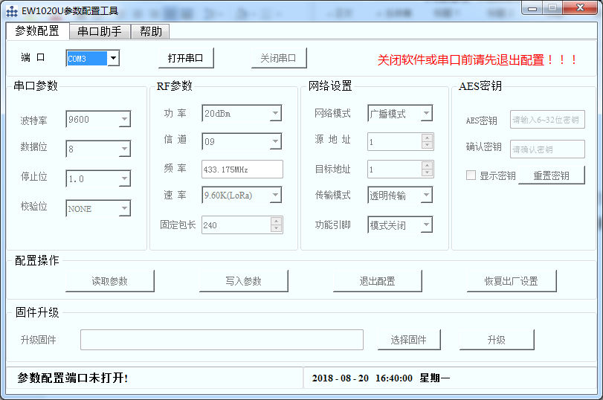
图1
- 选择模块与电脑连接的对应端口并打开，如图2；
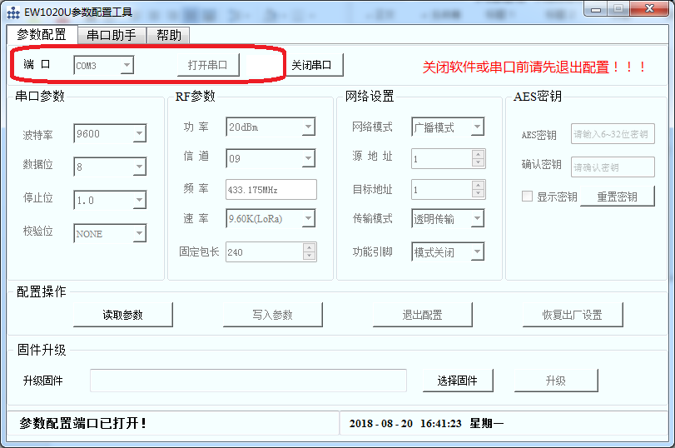
图2

- 选择我司提供的升级固件，如图3；
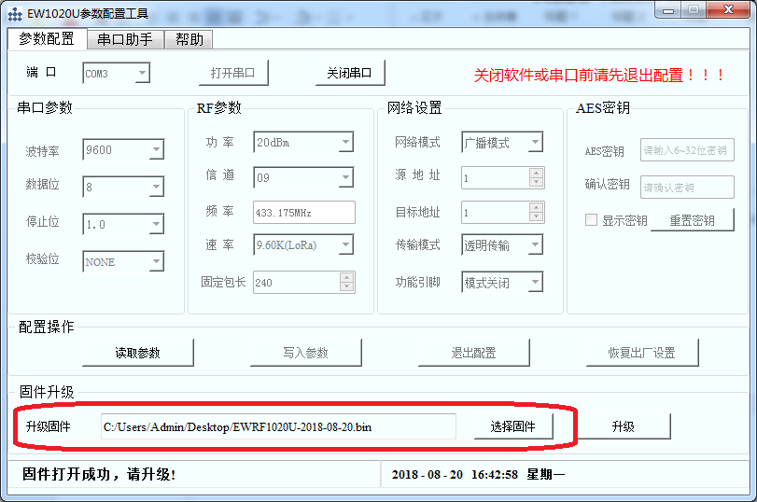
图3
- 点击升级，出现升级进度条后等待升级完成，如图4；
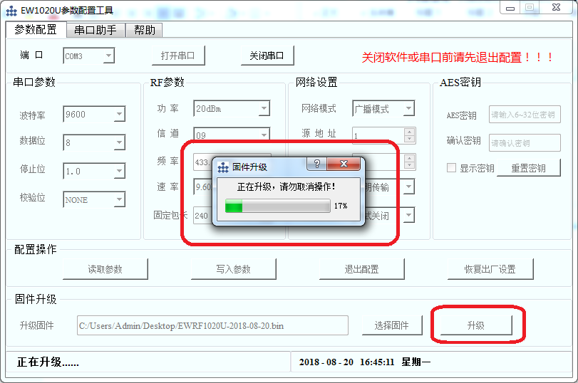
图4

- 升级完成如图5；
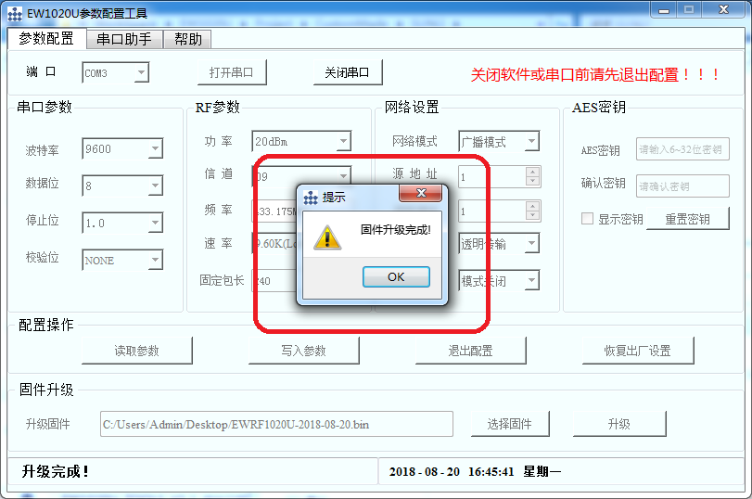
图5
- 给模块重新上电重启一次；
- 升级完成。

注意事项：
- 模块有电源监测功能，如果升级过程中电源不稳定会导致升级失败，但不会对模块造成损害，可重新升级；
- 升级过程中不可取消或中断升级，否则会导致升级不成功，原来的固件也不可使用，需再次进行升级方可使用；
- 升级完成后需对模块重新上电进行重启，方可正常使用。

